**План-конспект классного часа для 3 класса**

**«Яблоко на ужин — и врач не нужен»**

**Подготовила:** учитель начальных классов Теплова Светлана Николаевна

**Цель:** сформировать у учащихся ценное отношение к своему здоровью, представление о влиянии питания на здоровье.

**Задачи:**

1. Расширить знания учащихся о здоровье и здоровом питании, правильном выборе продуктов питания, режиме питания.
2. Развивать внимание и мышление, познавательный интерес.
3. Воспитывать ответственное отношение к своему здоровью.

**Оформление:**Плакат: «Яблоко на ужин - и врач не нужен», «Пирамида правильного питания»

**Ход:**

**Ученик:** Человеку нужно есть,  
Чтобы встать и чтобы сесть,  
Чтобы прыгать, кувыркаться,  
Песни петь, дружить, смеяться,  
Чтоб расти и развиваться,  
И при этом не болеть,  
Нужно правильно питаться,  
С самых юных лет уметь.

- Пирамиду питания, составили диетологи, сюда они занесли все необходимые продукты, которые нужны организму для правильного роста и развития. Попробуем ей помочь? Чтобы узнать, какие продукты находятся на 1 ступени, нам необходимо отгадать загадки.

"Отгадать легко и быстро:

Мягкий, пышный и душистый,

Он и черный, он и белый,

А бывает подгорелый". (Хлеб)

Бантики, рожки, ракушки. Мы порой как будто ушки, Любят взрослые и дети И колечки, и спагетти. А добавь в нас тертый сыр – Будет настоящий пир. (Макароны)

Она здоровье укрепляет Гемоглобин наш повышает Любит варку,  любит печку А зовется она…( гречкой.)

1. - В основании пирамиды 1 ступень. Здесь расположились хлеб, зерновые и макаронные изделия. Хлеб, макаронные изделия, крупы содержат до 70% углеводов, ценность которых заключается в том, что расщепляясь, они дают организму энергию, необходимую для правильного развития организма. Углеводы способствуют поддержанию нормального веса и телосложения.

2. - Чтобы узнать какие продукты у нас находятся на 2 ярусе нужно разделить их на группы:  овощи, фрукты, ягоды. Вторая ступень пирамиды - это фрукты, овощи и ягоды. Овощи, фрукты  и ягоды – основные поставщики клетчатки, играющей важную роль в работе нашего желудка,  также в них содержится большое количество витаминов. Употребление овощей и фруктов повышает иммунные свойства организма и позволяет противостоять болезням. Многие овощи и фрукты имеют лечебное действие и с успехом применяются в лечебных диетах. Овощи и фрукты полезней употреблять в свежем виде.

3. - Какие продукты находятся на следующей ступени пирамиды - вы узнаете, разгадав ребусы. (молоко, мясо, рыба, птица.)

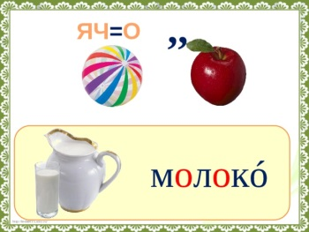 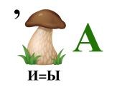 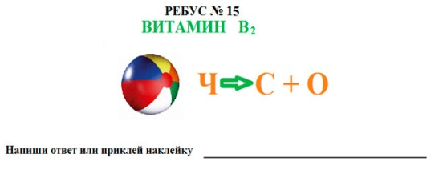 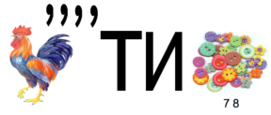

Мясо, рыба - это животный белок. Животные белки — это основа нормальной работы организма. Растительные и животные белки особенно необходимы детям — их организм растет, создаются новые клетки, а значит, им необходим строительный материал. Животные белки необходимы организму не только для строительства клеток, но и для выработки ряда гормонов и многих других важных процессов. Молоко является сбалансированным продуктом, обеспечивая организм ребенка практически всем необходимым. В молоке и молочных продуктах содержится большое количество кальция, который является полезным для укрепления костей

- Что находится на вершине пирамиды здорового питания вы узнаете, разгадав кроссворд: конфета, соль, сахар, масло

 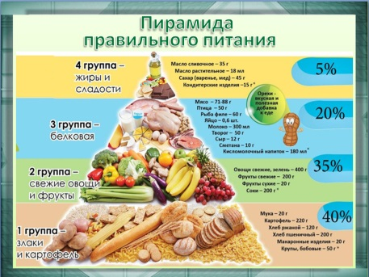

1. Кондитерское изделие в форме небольшого кусочка очень сладкое. Употребляется к чаю.

2. На нём жарят котлеты, а другое намазывают на хлеб и добавляют в кашу.

3. Белое кристаллическое вещество, растворяемое в воде. Добавляется в пищу.

4. Сладкое белое кристаллическое вещество, растворяемое в воде.

Как мало им отводится места! Так же мало, их должно быть и в нашем рационе. Действительно, излишнее потребление соли приводит порой к целому ряду болезней. Нарушение обмена веществ, болезни почек. Любители сахара получают нарушение обмена веществ, диабет, ожирение, мигрень и кариес - жир и масла дают огромную энергию необходимую организму, но  жирные продукты нужно употреблять в малых количествах иначе это может привести к ожирению.  Итак, ребята, посмотрите на пирамиду какое разнообразие продуктов. Какой вывод можем сделать?

Вывод: Питание должно быть разнообразным (работа со схемой «Правильное питание»)

**Физкультминутка. Игра «Вершки и корешки».**  Если мы едим подземные части продуктов, то надо присесть, если наземные – встать во весь рост и вытянуть руки вверх. (Картофель, перец, фасоль, морковь, помидор, свекла, огурец, репа, тыква, редиска, укроп, капуста)

Почему  ягоды, фрукты, овощи называют полезными продуктами? (основные источники витаминов). Витамины - это вещества, необходимые организму человека. Слово «витамин» придумал американский ученый – биохимик Казимир Функ. Он открыл, что вещество («амин»), содержащееся в оболочке рисового зерна, жизненно необходимо людям. Соединив латинское слово «вита» («жизнь») с «амин», получилось слово «витамин». Они содержатся в продуктах питания. Без витаминов человек болеет. Вы часто наблюдали за собой, что весной у вас появляется сонливость, плохое настроение, трескаются губы, кожа становится сухой – все это последствия нехватки витаминов

(Работа в группах «Где живут витамины?»).

**Ученик:** Если вы хотите хорошо расти, хорошо видеть и иметь крепкие зубы, вам нужен я - витамин А.

Я веселый витамин,  
Не могу я быть один,  
У меня полно друзей,  
С нами дети здоровей.  
Расскажу вам, не тая,  
Как полезен я, друзья.  
Я в морковке, в чесноке,  
В рыбе я и в молоке,  
Съешь меня –   
И подрастешь,  
Я для зрения хорош!

**Ученик:** Если вы хотите быть сильными, иметь хороший аппетит и не хотите огорчаться и плакать по пустякам, вам нужен я - витамин В.

Рыба, хлеб, яйцо и сыр,  
Мясо, птица и кефир,  
Дрожжи, курага, орехи –   
Вот для Вас секрет успеха!  
И в горохе тоже я.  
Много пользы от меня!  
Очень важно спозаранку,  
Съесть за завтраком овсянку.  
Чёрный хлеб полезен нам –   
И не только по утрам!

**Ученик:** Если хотите реже простужаться, быть бодрыми, быстрее выздоравливать, вам нужен я- Витамин С!

Земляничку ты сорвёшь –   
В ягодке меня найдёшь.  
Я в смородине, в капусте,  
В яблоке живу и в луке,  
Я  в фасоли и в картошке,  
В помидоре и в горошке!  
От простуды и ангины,  
Помогают апельсины.  
Ну а лучше съесть лимон,  
Хоть и очень кислый он.

**Ученик:** Я – полезный витамин.  
Вам, друзья, необходим!  
Кто морскую рыбу ест,  
Тот силён, как Геркулес!  
Если рыбий жир полюбишь,  
Силачом тогда ты будешь!  
Есть в икре я и в яйце,  
В масле, в сыре, в молоке. Витамин D

**Игра «Полезно - вредно»  работа у доски.**

Выберите продукты, которые полезны для вас и разделите на две группы: Рыба, пепси кола, кефир, фанта, сметана, чипсы, геркулес, мясо, подсолнечное масло, торты, морковь, капуста, конфеты, сливочное масло, яблоки, груши, сухарики, свёкла ,хлеб, творог, йогурт, молоко, яйца, рис, греча

**Ученик:** Главное в жизни -  это здоровье. С детства попробуйте это понять. Главная ценность - это здоровье! Его не купить, но легко потерять.

**Ученик:** Наши болезни расскажут потом, Как мы живём и что мы жуём. Спортом тело своё укрепляйте! Пищу полезную употребляйте!